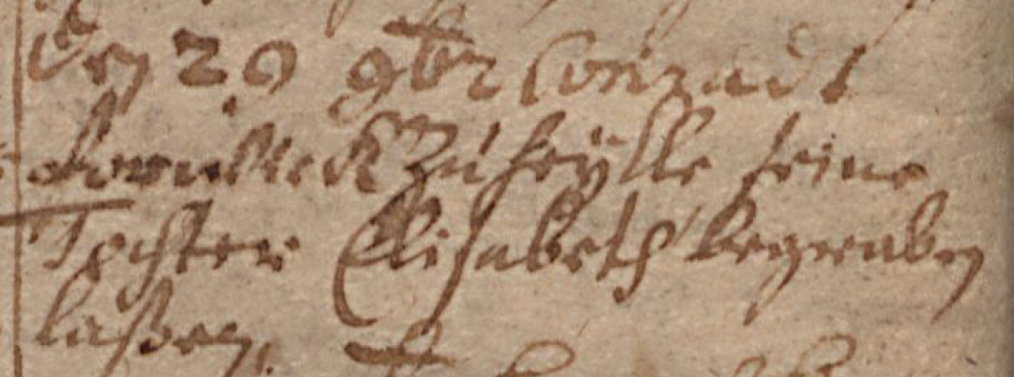

Kirchenbuch Herringen 1696; ARCHION-Bild 8 in „Beerdigungen 1694 – 1782“
Abschrift:
„d. 29 9br (September, KJK) Conradt Forwicks zu Heylle (Heil, KJK) seine Tochter Elisabeth begraben laßen“.

